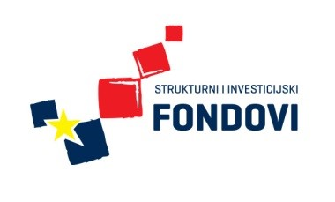 STRUKOVNA ŠKOLA ĐURĐEVAC
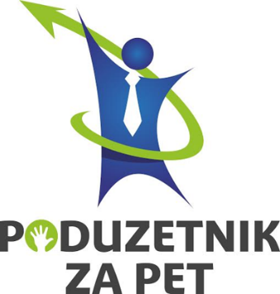

11. i 12. RADIONICA IZRADE UKRASNO – UPORABNIH PREDMETA

28. travnja 2016. godine provedena je 11. radionica izrade ukrasno uporabnih predmeta. Zadrugari su se pripremali za Dan otvorenih vrata škole. Davali su svoje ideje i prijedloge u vezi organizacije Dana otvorenih vrata, ali su krenuli i s izradom „posjetnica“ na kojima će biti sve infromacije vezane uz Strukovnu školu Đurđevac i slike na kojima su prikazane neke aktivnosti koje se provode u školi. Aktivnosti su se nastavile provoditi i sljedećeg dana, 29. travnja 2016. godine.

